Тема урока: Цилиндр, его элементы.

Цель урока:
. закрепление у учащихся знаний о теле вращения – цилиндре ( элементы цилиндра, формулы площади боковой и полной поверхности цилиндра).

Цель ученика: уметь решать типовые задачи на цилиндр в заданиях ЕНТ.

Задачи урока:
1. сформировать навыки решения типовых задач;
2. развивать пространственные представления на примере круглых тел;
3. продолжить формирование логических и графических умений.

Тип урока: комбинированный.

Методы обучения: словесный, практическая деятельность, работа с книгой, проблемный.

Оборудование: доска, таблица №3, набор моделей.

Ход урока
1. Организационный момент:
1. целеполагание
2. психологический настрой.

2. Актуализация опорных знаний.
1) Работа по карточкам.
Учащимся предлагается заполнить лист с заданиями.
Возможен вариант работы с применением копировки (в таком случае один экземпляр сдается учителю, а второй ученик проверяет в ходе дальнейшей работы на уроке).
Карточка.
1. Нанесите на рисунок основные элементы цилиндра.
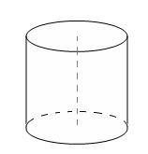
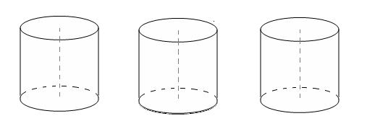
2.Изобразите а) осевое сечение цилиндра; б) сечение цилиндра плоскостью, проходящей перпендикулярно оси цилиндра; в) сечение цилиндра плоскостью, проходящей параллельно оси цилиндра. Какая фигура получается в каждом случае?

3. Запишите формулы для вычисления площади поверхности цилиндра.
Что можно найти по этим формулам? Что должно быть известно в этих случаях?
Учащиеся сдают листы с заданием.

3. Устная работа по моделям. (с целью обобщения знаний и проверки выполненной работы)
1) Какая фигура называется цилиндром?
Цилиндр – это геометрическое тело, состоящее из двух равных кругов, расположенных в параллельных плоскостях и множества отрезков, соединяющих соответственные точки этих кругов.
2) Почему цилиндр называют телом вращения?
Цилиндр можно получить вращением прямоугольника вокруг одной из его сторон.
3) Назовите виды цилиндров?
Наклонные цилиндры, прямые цилиндры, цилиндрические поверхности.
4) Назовите элементы цилиндра.
Основания цилиндра – равные круги, расположенные в параллельных плоскостях.
Высота цилиндра - это расстояние между плоскостями его оснований.
Радиус цилиндра – это радиус его основания.
Ось цилиндра – это прямая, проходящая через центры основания цилиндра (ось цилиндра является осью вращения цилиндра).
Образующая цилиндра - это отрезок соединяющий точку окружности верхнего основания с соответственной точкой окружности нижнего основания. Все образующие параллельны оси вращения и имеют одинаковую длину, равную высоте цилиндра.
Образующая цилиндра при вращении вокруг оси образует боковую (цилиндрическую) поверхность цилиндра.
5) Что представляет собой развертка цилиндра?
Разверткой боковой поверхности цилиндра является прямоугольник со сторонами H и C, где H – высота цилиндра, а C – длина окружности основания.
6) Как найти площадь боковой поверхности цилиндра?
S_{б} = H · C = 2πRH
7) Как найти площадь полной поверхности цилиндра?
S_{п} = S_{б} + 2S = 2πR(R + H).
8) Назовите основные виды сечений цилиндра. Какая фигура получается в каждом случае?
Осевое сечение цилиндра – сечение цилиндра плоскостью, проходящей через ось цилиндра (осевое сечение цилиндра является плоскостью симметрии цилиндра). Все осевые сечения цилиндра – равные прямоугольники.
Сечение плоскостью, параллельной оси цилиндра. В сечении – прямоугольники.
Сечение плоскостью перпендикулярной оси цилиндра. В сечении круги, равные основанию.
9) Приведите примеры использования цилиндров.
Цилиндрическая гастрономия. Цилиндрическая архитектура. Цилиндры фараона (выступление ученика 1-2 мин).

4. Закрепление материала. Решение задач.
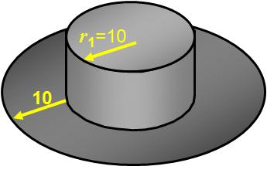
Ученики видят список задач для классной работы. По желанию учащиеся имеют возможность решать с опережением на оценку.
№1. (задача с практическим содержанием).
Найдите площадь поверхности (внешней и внутренней) шляпы, размеры которой (в см) указаны на рисунке.

№2. Осевое сечение цилиндра – квадрат, диагональ которого равна 20 см. Найдите: а) высоту цилиндра; б) So цилиндра.

№3 Площадь осевого сечения цилиндра равна 10 м², а площадь основания – 5 м₂. Найдите высоту цилиндра.

№4 Концы отрезка АВ лежат на разных основаниях цилиндра. Радиус цилиндра равен r, его высота – h, расстояние между прямой АВ и осью цилиндра равно d. Найдите: a) высоту, если r = 10, d = 8, AB = 13.

№5* Через образующую АА₁ цилиндра проведены две секущие плоскости, одна из которых проходит через ось цилиндра. Найдите отношение площадей сечений цилиндра этими плоскостями, если угол между ними равен ϕ.

5. Обучающая самостоятельная работа .
Самостоятельная работа по вариантам. (Возможна организация парной работы).
Плоскость γ, параллельная оси цилиндра, отсекает от окружности основания дугу AmD с градусной мерой α. Радиус цилиндра равен a, высота равна h, расстояние между осью цилиндра ОО1 и плоскостью γ равно d.
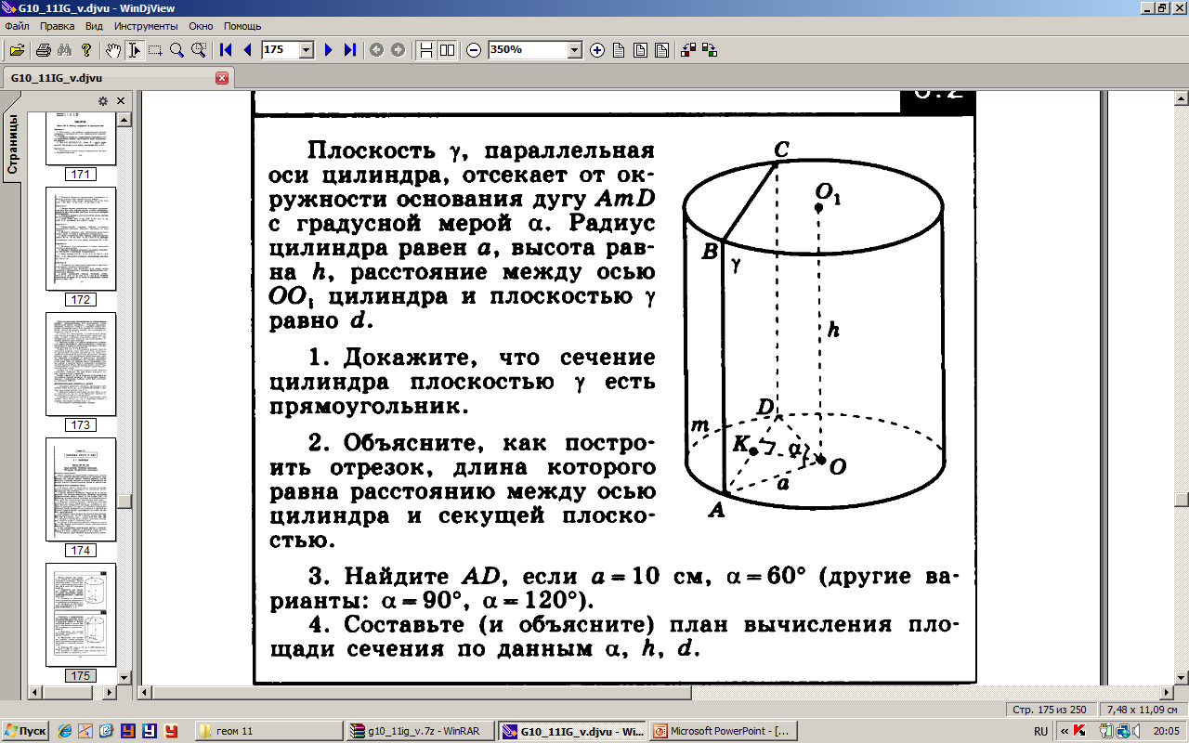
Вариант 1.
1) Докажите, что сечение цилиндра плоскостью γ есть прямоугольник.
2) Найдите AD, если a =10 см, α = 60°.

Вариант 2.
1) Составьте план вычисления площади сечения по данным α, h, d.
2) Найдите AD, если a =8 см, α = 120°.
6. Постановка домашнего задания.
Повторить формулы 1 и решать № 25.
7. Рефлексивно- оценочный блок.
Рефлексия.
Что нового вы узнали на уроке?
Чему вы научились?
Какое у вас настроение в конце урока?
Можете ли вы объяснить решение данных задач однокласснику, пропустившему урок сегодня?

